CÂMARA VEREADORES DE SALGUEIRO
GABINETE DO VEREADOR SÁVIO PIRES

INDICAÇÃO- Nº_______/2026

O Vereador SÁVIO PIRES, no uso de suas atribuições legislativas, ouvido o plenário, e cumpridas às formalidades regimentais, indica ao Prefeito Municipal Senhor, Fábio Lisandro e a Secretária de Obras e desenvolvimento Urbano a Secretaria Vitoria Miranda, Que seja feito o serviços de Tapa Buraco, na rua Miguel mano, Bairro Novo everest, Neste Municipio.

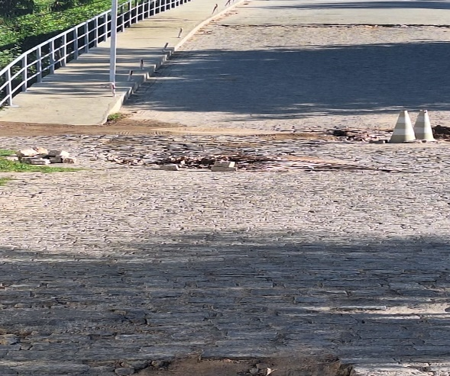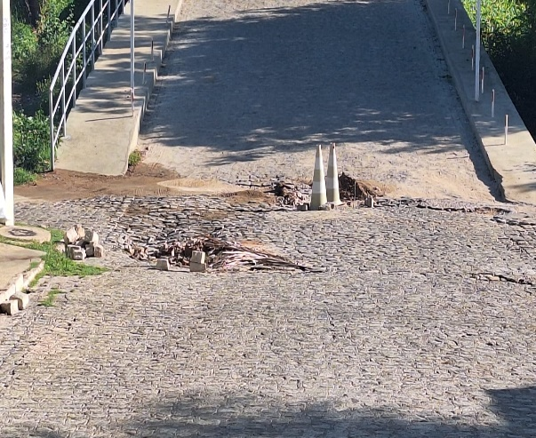

JUSTIFICATIVA:
Afim de melhorar as condições da Via, visto que devido as chuvas, surgiram buracos nos quais estão impedindo a locomoção da população em especial, moradores da mesma.

Salgueiro, 28 de Abril de 2026

SÁVIO PIRES
vereador

